“3+1”人才培养模式下专业综合改革探索与实践
段洪君
（东北大学秦皇岛分校控制工程学院 河北秦皇岛 066004）
【摘 要】：该文总结该校在河北省专业综合改革试点项目、河北省大学生校外实践教育基地建设项目的阶段性成果，研究如何根据我校的人才培养目标，优化专业结构，强化学生的实践创新能力培养，调动学生学习的积极性、主动性，以及良好学风的形成机制。
【关键词】：人才培养 专业综合改革 管理模式 拓扑图 交流平台
【文章来源】科技创新导报2013.08

《国家中长期教育改革和发展规划纲要（2010—2020年）》指出，提高人才培养质量，牢固确立人才培养在高校工作中的中心地位，着力培养信念执著、品德优良、知识丰富、本领过硬的高素质专门人才和拔尖创新人才；支持学生参与科学研究，强化实践教学环节，充分调动学生学习积极性和主动性，激励学生刻苦学习，增强诚信意识，养成良好学风；优化学科专业、类型、层次结构，促进多学科交叉和融合；重点扩大应用型、复合型、技能型人才培养规模。如何培养具有创新意识和创新能力的各类优秀工程技术人才，是目前高等教育改革值得探讨的课题[1-4]。我校从2009年7月开始实施“3+1”本科人才培养模式改革，将传统的大四两个学期拆分为三个小学期，第一、二个小学期中还包含两段实习、就业休假阶段，7月进入第一小学期，利用暑期进行毕业设计（论文），10月完成毕业设计（论文）初稿后，学生即可着手就业与考研。为了能够使第四年得到充分利用，提高学生的创新能力，我校在部分专业进行了专业综合改革的实践，取得了一些有益的体会。
1 优化专业结构，明确课程之间关联
由学院学术委员会与企业专家根据我校厚基础、宽专业的人才培养目标，学科建设规划，以及专业教学质量标准，研究专业之间、校企之间的资源共享方案，论证教学资源、人力资源整合的可行性和依据，进行专业培养方案的修订。依据专业培养方案，专业教师经集体讨论后，绘制课程关联拓扑图；成立课程建设教师组，研讨并编写课程教学大纲和实验实训教学大纲，在此过程中，对于与工程实际联系密切的课程，须向企业的工程技术人员咨询，获取建议，对于与考研、就业关系密切的课程，还须与大四学生座谈，获取建议。依据课程关联拓扑图及课程教学大纲确定课程授课计划，依据实验实训教学大纲及课程授课计划确定实验实训授课计划。
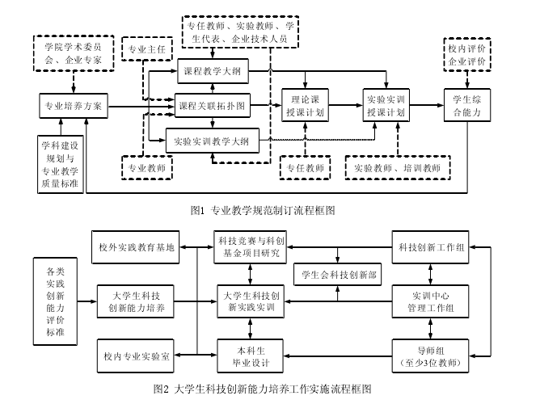
将课程关联拓扑图、教学大纲、授课计划发给学生，使学生有计划、有目的的学习。由校内任课教师与企业培训教师共同对学生的综合能力作出评价，作为进一步修订培养方案和教学大纲的重要参考。专业教学规范的制订流程框图如图1所示。
2 规范实践环节，强化学生实创能力
专业实验室的建设以综合型、设计型、创新型实验教学为核心，培养学生提出问题、分析问题、解决问题的能力；教学内容密切联系工程实践和科研前沿，让学生参与到“产学研”的环节中，提高学生的工程实践创新能力；通过认识实习、生产实习和毕业实习，使学生掌握生产过程并能够提出具体要求，培养学生理论联系实际的能力；毕业设计实行导师组制（至少3位指导教师），介入科研，设计真题。
按照河北省大学生实践教育基地建设项目的建设规划，制定实施“全过程、递进式”的实践教学体系，着力培养学生的动手能力、基本技能、表达能力和工程综合能力；实践教育基地为学生提供数量与实习学生数量相符的工程实际项目，作为毕业设计题目，并在不涉及企业技术机密的前提下提供毕业设计所需的相关工程技术资料。
成立实训中心管理工作组和科技创新工作组，指导学生会科技创新部，对大学生科技创新实训中心进行监管，对各类科技竞赛进行动员、宣讲、组织、培训，定期举办大学生科技讲座，进行经验交流，以赛促学，调动学生的学习积极性，提高学生的专业技能，培养团队协助精神；建立实训中心开放管理制度，允许学生自主选择实训项目和实验设备，设计实验方案并完成实验，给学生以充分的自主学习权；结合教学条件和学生特点，实行必修与选修相结合，固定实验时间与浮动实验时间相结合，除完成必须的教学实验任务外，根据专业要求和学习兴趣选做部分综合性、设计性实验，特别是对各种科技创新活动，实训实验室优先开放，并提供技术指导。大学生科技创新能力培养工作实施流程框图如图2所示。
3 加强交流，营造良好的学习氛围
校企双方建立联动的联系和交流 机制，在每届学生开始到企业实习前，组织企业教师和学校教师针对当届学生和工程技术的发展情况进行深层次的教学交流与研讨，共同制订切合实际、操作性强的实习实训计划，以保证企业实习和实训达到培养目标和标准的要求。
专业教研室、实验室及实践实训中心制订教学人员培养与培训计划，支持专职实训技术人员通过继续学习和深造，不断提高业务理论水平和实践技能，选派专任教师到企业挂职学习，选派实训教师参加与实践教学相关的进修和培训；对于企业兼职教师，在实践实训中心的安排下定期开展基本教育理论、教学方法和教学技能的学习和培训。
建立专任教师、实验教师、培训教师、学生之间长效沟通机制，专任教师鼓励学生进行教学信息反馈，实验教师、培训教师鼓励学生面对面提问、探讨；以科技竞赛的队员选拔、组队、经验交流为契机，建立高低年级学生之间团结、和谐的交流机制，营造积极向上的学习氛围。师生全方位、多渠道交流与沟通机制结构框图如图3所示。
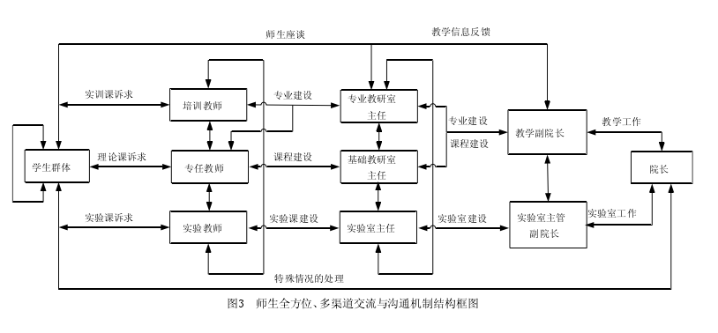
4 结语
不断提高人才培养质量是高校永恒的主题，而高校的人才培养质量在很大程度上受到人才培养模式的制约。考虑学校外部环境的影响，面向社会人才需求，针对学校过去人才培养模式存在的问题，积极探索，精心设计，大胆创新，对传统的人才培养模式进行了较大的系统的改革，形成了能主动适应经济社会发展需要的、反映学校自身办学特色的“3+1”本科人才培养模式，并进行了相应的专业综合改革实践，取得了良好的效果。今后还要通过自我认知和社会反馈两个维度，加强改革实效性的评价，以提高整个系统的适应性。
参考文献
[1] 杨方，袁胜发.通过科技创新实践培养大学生科研能力[J].电气电子教学学报，2012，34(1)：
[2] 黄道平，胥布工，乔连芝.产学研结合创新人才培养模式探索与实践[J].电气电子教学学报，2012，34(2)：11-12.
[3] 江锦花.大学生科技创新与开放实验室管理模式[J].实验室研究与探索，2009，28(12)：
[4] 周合兵，黄 晓波，沈文 淮，等.建 立 大学生创新性实验计划长效机制的实践
与探索[J].实验室研究与探索，2009，28(8)：4-7.
[5] 国家中长期教育改革和发展规划纲要（2010—2020年）.2010.
[6] 教育部.财政部关于“十二五”期间实施“高等学校本科教学质量与教学改革工程”的意见[S].2011.

